MINISTERIO DE EDUCACIÓN

AUDITORIA INTERNA

CUA No.:111929

MINISTERIO DE EDUCACIÓN

ACTIVIDADES ADMINISTRATIVAS

Auditoria Administrativa Entrega y Recepcion de Cargo de

Director de la Direccion Departamental de Quiche

GUATEMALA, NOVIEMBRE DE 2021

INDICE

INTRODUCCION | 1
OBJETIVOS | 1
ALCANCE DE LA ACTIVIDAD | 1
RESULTADOS DE LA ACTIVIDAD | 2
ANEXOS | 7
AUDITORÍA INTERNA MINISTERIO DE EDUCACIÓN

INTRODUCCION

De conformidad con el nombramiento de auditoría 111929-1-2021 de fecha 16 de noviembre de 2021; fui nombrada para intervenir en la entrega y recepción de cargo del Director de la Dirección Departamental de Educación de Quiché.

OBJETIVOS

General

Establecer mediante la información entregada por los responsables, el estado o situación general de los aspectos administrativos relevantes y delimitar la responsabilidad del funcionario saliente y entrante.

Específicos

Determinar si como parte de las funciones del director saliente quedan pendientes asuntos de importancia, a los cuales es necesario darles seguimiento posteriormente.
Si todos los bienes y valores asignados al funcionario son entregados completos e íntegramente.
Que el responsable entregue conforme al formulario de control de traslado de información emitido por la Contraloría General de Cuentas.
Que presenten los formularios de cancelación de accesos asignados.

Que se realice el trámite de cancelación de firmas registradas como cuentadante y en otros en los cuales figure como responsable.
Constatar el cumplimiento de la entrega a la Subcontraloría de Calidad del Gasto Público de la Contraloría General de Cuentas, la certificación del acta suscrita y formulario mínimo de control de traslado de información.

ALCANCE DE LA ACTIVIDAD

De conformidad con el Acuerdo No. A-106-2019 emitido por el Contralor General de Cuentas de fecha 9 de diciembre de 2019 “Guía para la participación de las unidades de Auditoria Interna, en el control financiero-administrativo, en la toma de posesión de las autoridades de las entidades y organismos de la administración central, descentralizadas autónomas y otros organismos del Estado”; y el uso del formulario de control y traslado de información de las autoridades salientes a las entrantes, se procedió a participar en la entrega y recepción de cargo del Director de la Dirección Departamental de Educación de Quiché.

MINISTERIO DE EDUCACIÓN Pág. 1
AUDITORÍA INTERNA MINISTERIO DE EDUCACIÓN

RESULTADOS DE LA ACTIVIDAD

De conformidad con la guía para la participación de las Unidades de Auditoría Interna se determinaron aspectos relevantes en la entrega y recepción de cargo del Director de la Dirección Departamental de Educación de Quiché, los cuales se presentan en anexos 1, 2, y 3 en la forma siguiente:

De conformidad con el Acuerdo Ministerial No. DIREH-4979-2021 de fecha 12 de noviembre de 2021, en el Artículo 2 indica lo siguiente: Se nombra al Licenciado Guayner Alfonso Vásquez Lemus, en el puesto de Director Ejecutivo IV, Director de la Dirección Departamental de Educación de Quiché, el cual surte efectos a partir del 15 de noviembre de 2021.

El Acta No. 03-2021 de fecha 16/11/2021 suscrita en el libro de actas con registro 29-2021 de fecha 30/07/2021 autorizado por la Contraloría General de Cuentas, indica en el Numeral QUINTO: Con este acto el Lic. Gaspar Chacaj Osorio, hace entrega formal del Cargo de Director Departamental de Educación de Quiché en funciones y en ausencia de documento oficial para derogar el Acuerdo Ministerial No. DIREH-2150-2021 de fecha 12/04/2021; el Licenciado, Gaspar Chacaj Osorio, reconoce y asume su cargo y puesto como jefe del Departamento Financiero de la DIDEDUC de Quiché.

En Oficio No. DASI 44-2021 de fecha 16/11/2021, el encargado de inventarios indica que el Licenciado Gaspar Chacaj Osorio, Director saliente, hizo entrega de los bienes registrados en tarjetas de responsabilidad números 1625 y 1756 por la cantidad total de: Q.226,392.01, los cuales fueron cargados al Licenciado Guayner Alfonso Vásquez Lemus, Director entrante, según consta en tarjetas de responsabilidad de activos fijos número 1757 emitida por la Unidad de Inventarios de la Dirección Departamental de Educación de Quiché.

En Oficio DEFI No. 267-2021 del 16/11/2021, el Licenciado Gaspar Chacaj Osorio, indica que está en trámite la solicitud de actualización de la Cuentadancia ante la Contraloría General de Cuentas, derivado a que debe conformarse el expediente con los requisitos que dicha institución requiere para el cambio.

Según consta en acta interna No.03-2021 de fecha 16/11/2021, la correspondencia emitida y recibida por el Director saliente, a la fecha de su retiro, quedó en resguardo de la Asistente Profesional del Despacho.

El encargado de servicios generales según Oficio SG 25-2021 de fecha 16/11/2021 informó que el vehículo registrado en la tarjeta de responsabilidad del Director saliente y que se utiliza para realizar comisiones oficiales se encuentra

MINISTERIO DE EDUCACIÓN Pág. 2
AUDITORÍA INTERNA MINISTERIO DE EDUCACIÓN

funcionando y en circulación, por lo que fue entregado y registrado en la tarjeta de responsabilidad del Director entrante.

Según consta en acta interna No.03-2021 de fecha 16/11/2021, el sello del despacho, el teléfono celular con su cargador, llaves de acceso al edificio y oficina del despacho, fueron entregados al Director Entrante.

El coordinador de la Unidad de informática en oficio UDI-10-2021 de fecha 16/11/2021, manifiesta que la cuenta del correo electrónico del Director Saliente, no se eliminó considerando que el Licenciado Gaspar Chacaj Osorio continúa laborando en la Institución, procediendo a quitarlo del grupo de Directores.

En oficio No. 162-2021 de fecha 16/11/2021, la Jefe de Recursos Humanos en funciones informa referente a la suspensión del salario del Director saliente, en donde indica que ésta acción no es posible realizarla ya que el funcionario continúa laborando para la DIDEDUC de Quiché.

Se presentó el libro de actas autorizado por la Contraloría General de Cuentas con registro 29-2021 de fecha 30/07/2021, últimos folios utilizados No.0006 y 0007, donde consta el acta No.03-2021 de fecha 16/11/2021 del cambio del Licenciado Gaspar Chacaj Osorio, Director saliente y del Licenciado Guayner Alfonso Vásquez como Director entrante.

El Licenciado Guayner Alfonso Vásquez Lemus, Director entrante presentó Constancia Transitoria de Inexistencia de Reclamación de Cargos, No. de Gestión: 603427, correlativo 148615 de fecha 07/10/2021 y en el oficio No.259-2021 de fecha 16/11/2021 el Licenciado Gaspar Chacaj Osorio, Director saliente, indica que tiene 2 asuntos por solventar en la Contraloría General de Cuentas lo que impiden la obtención de la Constancia de Reclamación de Cargos, razón por la cual no presentó dicha constancia,

El coordinador de servicios generales con el visto bueno del jefe del departamento administrativo, presentan integración de cupones de combustible, informando que el saldo a la fecha del corte asciende a la cantidad de Q20,950.00 para el área administrativa, integrado por 113 cupones de Q50.00 y 153 cupones de Q100.00 y de Q6,600.00 integrado por 66 vales de Q100,00 para uso de la Franja de Supervisión; sumando un total de Q27,550.00. Así mismo, se presentó la integración de las formas oficiales y libros autorizados por la Contraloría General de Cuentas.

El Departamento Financiero en el arqueo de valores presentado por los responsables, fue de Q80,000.00 fondo rotativo de funcionamiento y Q100,000.00

MINISTERIO DE EDUCACIÓN Pág. 3
AUDITORÍA INTERNA MINISTERIO DE EDUCACIÓN

fondo rotativo de gratuidad, se presentó estados de cuenta bancarios a la fecha de corte 16/11/2021 la cuenta No.3031130179 a nombre del Fondo Rotativo Interno DIDEDUC Quiché, el saldo es de: Q.143,224.79, según notas de crédito monetarios, corresponde a la asignación de fondos de funcionamiento y de gratuidad de la Departamental de Educación de Quiché y la cuenta No. 3031169180 a nombre de Ingresos Privativos Operación Escuela DIDEDUC Quiché, el saldo es de: Q0.00 ambos estados de cuenta están firmados y sellados por el jefe de la agencia bancaria en referencia. Así mismo, se presentó conciliación bancaria según reporte del sistema del Fondo Rotativo, de la asignación de los Fondos asignados a la Dirección Departamental de Educación al 16/11/2021, con un saldo conciliado de Q137,208.37, cheques en circulación de Q.6,016.42; documentos en entradas 20 y 21 del SICOIN pendientes de reintegro por la cantidad de Q21,660.56 y de legitimo abono en poder del responsable Q21,131.07 sumando un total de Q42,791.63.

En Oficio DEFI No. 257-2021 del 16/11/2021, se solicitó a la agencia bancaria la actualización de firmas de las cuentas bancarias de la Dirección Departamental de Educación de Quiché. No se determinó faltante o sobrante de efectivo.

En oficio DEFI No. 262-2021 del 16/11/2021, el Departamento Financiero informó que todos los documentos de ingresos y egresos contables que respaldan las operaciones de tesorería, contabilidad y presupuesto correspondientes a la administración del Director saliente, se encuentran debidamente firmados y archivados en la Dirección Departamental de Educación de Quiché.

El Departamento Financiero, mediante conocimiento No.11-2021, de fecha 05/11/2021 registrado en el folio 27 del libro No. DCEQ13203 autorizado por Contraloría General de Cuentas el 12/03/2015 presentó a la Contraloría General de Cuentas, la caja fiscal de ingresos y egresos correspondiente al mes de octubre del año 2021, según Formas 200-A-3 Serie “C”, No.504731 y No.504732.

El encargado de Inventarios, en oficio No. DASI 44-2021 de fecha 16/11/2021, indicó que el libro de inventarios autorizado con registro DCEQ-2525 de fecha 23/10/2019, folio 00117 el saldo actual es de Q51,173,846.30 y según reporte R00807588 del Sicoin Web FIN-01 Formulario Resumen de Inventario Institucional, de la Dirección Departamental de Educación de Quiché, el saldo es de Q50,914,202.75 reflejando una diferencia de Q259,643.55, el responsable indica que la diferencia son bienes no contabilizados los cuales en su totalidad se tienen identificados y está en proceso de conformación de expedientes para la contabilización de los mismos en la instancia correspondiente. No se presentó informe de bienes fungibles.

MINISTERIO DE EDUCACIÓN Pág. 4
AUDITORÍA INTERNA MINISTERIO DE EDUCACIÓN

El responsable de almacén, mediante integración presentada informa que el inventario de materiales y suministros de almacén al 16/11/2021, asciende a la cantidad de: Q.1,072,650.90.

La Dirección Departamental de Quiché, cuenta con 9 vehículos, 7 de cuatro ruedas y 2 de dos ruedas, mismos que se encuentran asegurados y son recibidos a satisfacción por el Licenciado Guayner Alfonso Vásquez Lemus, Director entrante.

El coordinador de Servicios Generales con el visto bueno del jefe del Departamento Administrativo de la Dirección Departamental de Educación de Quiché, informan que tienen 2 compromisos contractuales de arrendamiento de inmuebles, donde funcionan las oficinas administrativas, sede de la Dirección Departamental de Educación, contrato administrativo 01-2021-QUI con un valor de Q300,000.00 y otro donde funciona la bodega de la DIDEDUC contrato administrativo 02-2021–QUI con un valor de Q79,200.00.

En Oficio No. UAJ-0146-2021 del 16/11/2021, suscrito por el Asesor Jurídico indica literalmente que “La Dirección Departamental de Quiché, tiene asignados y judicializados veinticuatro (24) demandas de carácter laboral, cuya resolución o decisión final no dependen de la Dirección Departamental de Quiché”. Así mismo, que se está tramitando Proceso Constitucional de Amparo, debido a acción interpuesta por el procurador de Derechos Humanos en contra de ésta dependencia, por inconformidad a resolución brindada en proceso administrativo de la Aldea “La Laguna Tzalbal”, Nebaj, Quiché.

En oficio No. 162-2021 de fecha 16/11/2021, la Jefe de Recursos Humanos en funciones informa que la nómina bajo jurisdicción de la Dirección Departamental de Educación de Quiché, suman 9070 personas distribuidos en renglones presupuestarios: (011=6,907), (021=1,907), (022=82), (031=98) y (011=76) maestros de educación física de la -DIGEF-.

En Oficio No. 230-2021 Ref. UPE de fecha 16/11/2021 el Planificador Educativo en funciones, informó que la Dirección Departamental de Educación de Quiché, a través del formulario de control de traslado de información, manifestó que la Dirección Departamental de Educación de Quiché, no ejecuta obras, ni tiene obras de arrastre, finalizadas y no recepcionadas.

En oficio DEFI No. 264-2021 de fecha 16/11/2021, el departamento financiero informó que la Dirección Departamental de Educación de Quiché, no tiene deudas correspondientes a períodos anteriores del año 2021. Así también, indica que no tiene situaciones de donaciones, unicamente se trabaja con recursos privativos correspondiente a Operación Escuela de los diferentes centros educativos del departamento.

MINISTERIO DE EDUCACIÓN Pág. 5
AUDITORÍA INTERNA MINISTERIO DE EDUCACIÓN

Cabe mencionar que la copia certificada del acta, conjuntamente con la copia certificada del formulario de control de traslado de información de la entrega del cargo, fueron presentados según Oficio No 81-2021 de fecha 18/11/2021, ante la Contraloría General de Cuentas de conformidad con el Acuerdo A-106-2019, emitido por el Contralor General de Cuentas, con fecha 09/12/2019, según lo tipifica el artículo No. 2. (Ver anexo 1, 2 y 3).

La Dirección de Auditoria Interna, recomendó que se proceda a gestionar los avisos correspondientes de actualización del cargo del Director entrante, ante las instancias correspondientes, donde aparezca como responsable y que deberá presentar Declaración Jurada Patrimonial ante la Dirección de Probidad de la Contraloria General de Cuentas, en un plazo que no exceda 30 dias a partir de la toma de poseción o entrega de cargo de acuerdo a lo que estipula el Reglamento de la Ley de Probidad y Responsabilidad de funcionarios y empleados públicos. Los puntos anteriores, quedaron descritos con mayor detalle en el acta de

Auditoría Interna No. DIDAI-QUI-06-2021 de fecha 16/11/2021, según folios del

No.12937 al No.12944, del libro de actas con registro No. L2 45563 autorizado por

Contraloría General de Cuentas con fecha 25/06/2019,

La presencia de Auditoría Interna en el acto de entrega y recepción de cargo del Director de la Dirección Departamental de Educación de Quiché. no prejuzga exactitud de saldos y cifras consignadas, en virtud que las mismas son responsabilidad de la Dirección Departamental de Educación quien trasladó la información por lo que queda sujeta a revisiones posteriores por parte de Auditoría Interna del Ministerio de Educación o Contraloría General de Cuentas.

MARIA VICTORIA MENCHU IXCAQUIC Auditor

MARIO AUGUSTO ORELLANA SANDOVAL

Supervisor

MILDRED LORENA FUENTES DE LEON Sub Director

JULIA VICTORIA MONZON PEREZ

Director

MINISTERIO DE EDUCACIÓN Pág. 6

AUDITORÍA INTERNA MINISTERIO DE EDUCACIÓN

ANEXOS

Anexo 1
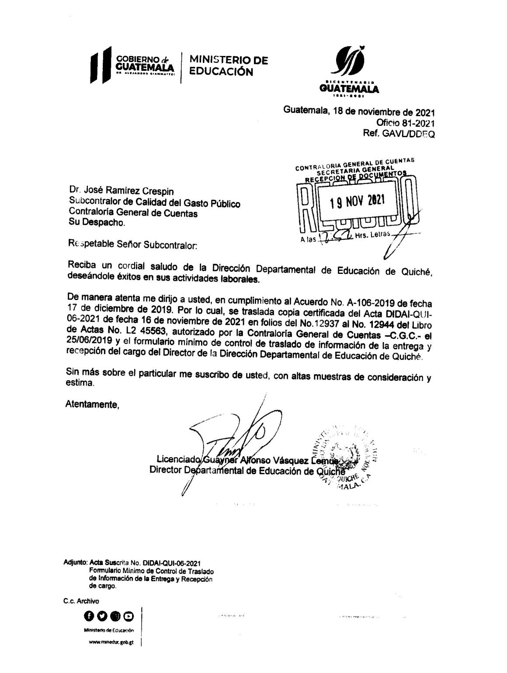

MINISTERIO DE EDUCACIÓN Pág. 7
AUDITORÍA INTERNA MINISTERIO DE EDUCACIÓN

Anexo 2
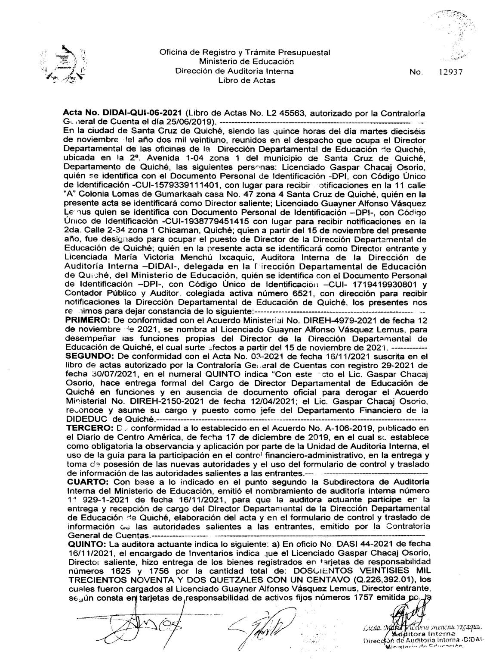

MINISTERIO DE EDUCACIÓN Pág. 8
AUDITORÍA INTERNA MINISTERIO DE EDUCACIÓN

Anexo 2.2
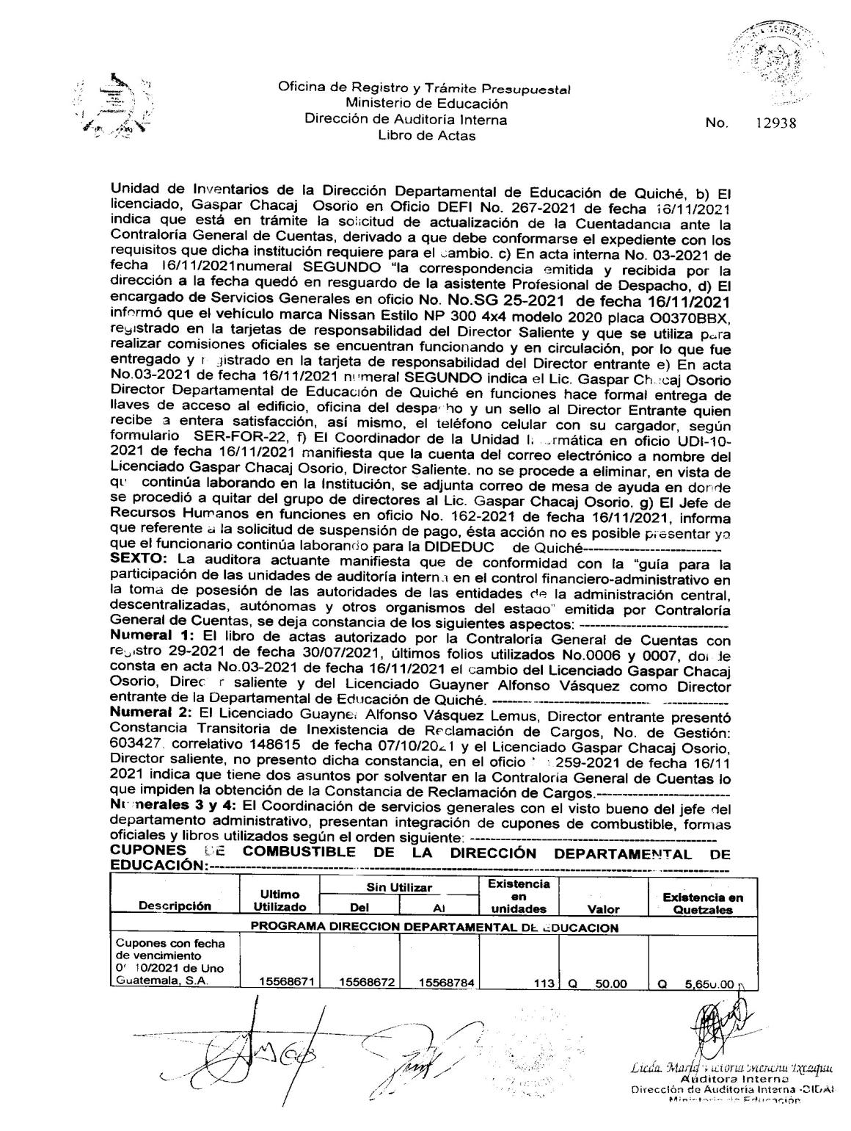

MINISTERIO DE EDUCACIÓN Pág. 9
AUDITORÍA INTERNA MINISTERIO DE EDUCACIÓN

Anexo 2.3
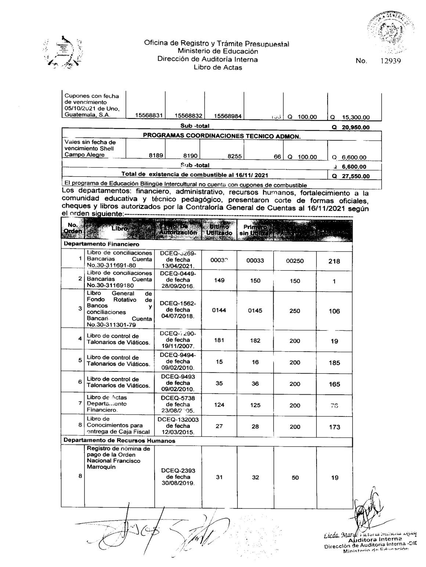

MINISTERIO DE EDUCACIÓN Pág. 10
AUDITORÍA INTERNA MINISTERIO DE EDUCACIÓN

Anexo 2.4
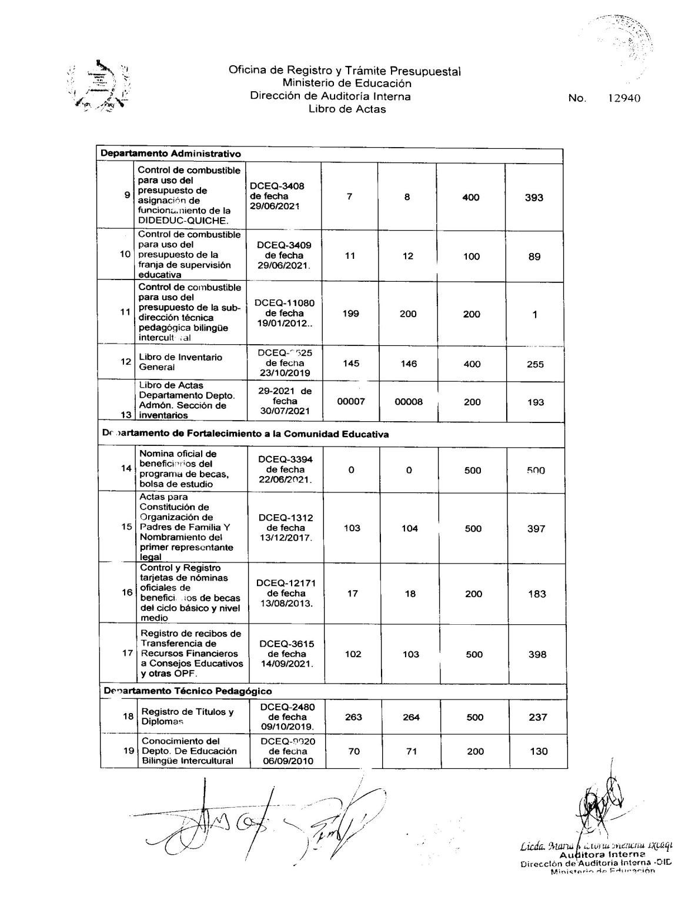

MINISTERIO DE EDUCACIÓN Pág. 11
AUDITORÍA INTERNA MINISTERIO DE EDUCACIÓN

Anexo 2.5
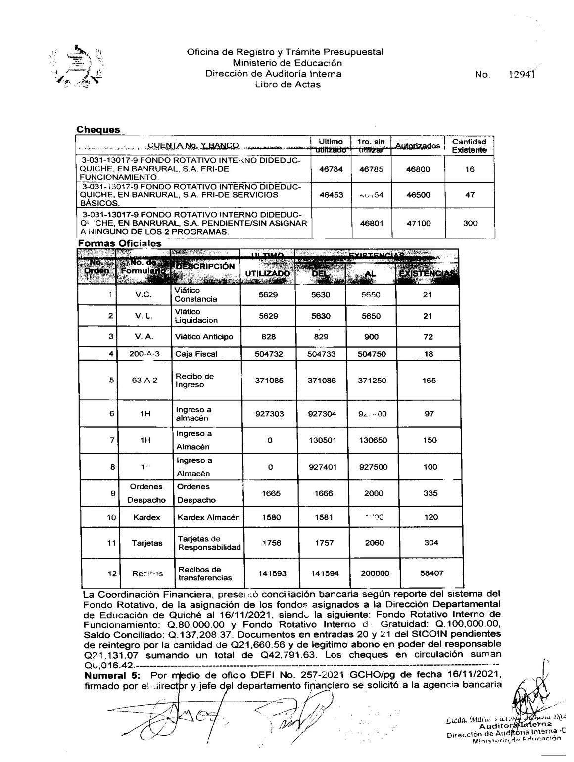

MINISTERIO DE EDUCACIÓN Pág. 12
AUDITORÍA INTERNA MINISTERIO DE EDUCACIÓN

Anexo 2.6
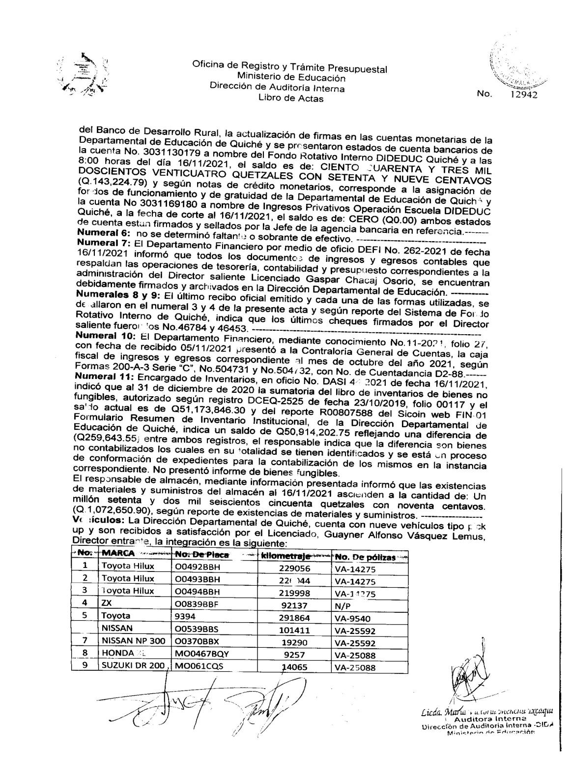

MINISTERIO DE EDUCACIÓN Pág. 13
AUDITORÍA INTERNA MINISTERIO DE EDUCACIÓN

Anexo 2.7
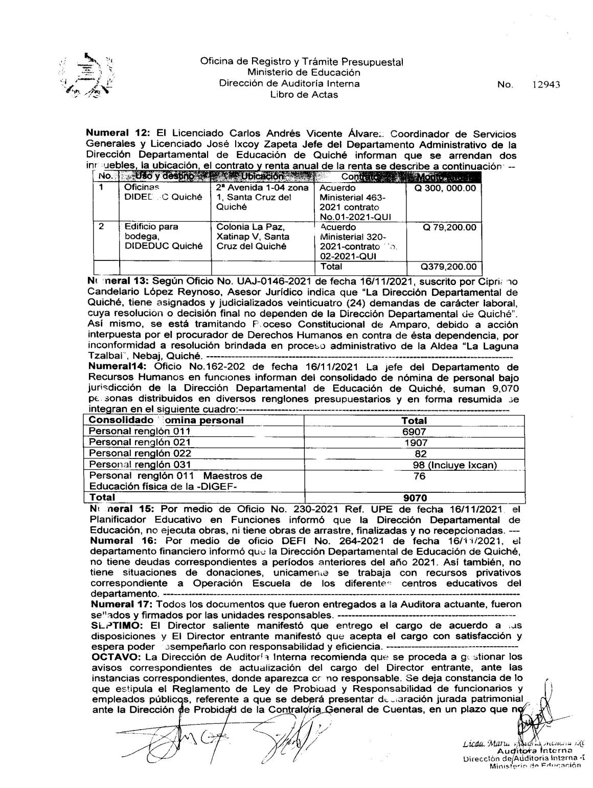

MINISTERIO DE EDUCACIÓN Pág. 14
AUDITORÍA INTERNA MINISTERIO DE EDUCACIÓN

Anexo 2.8
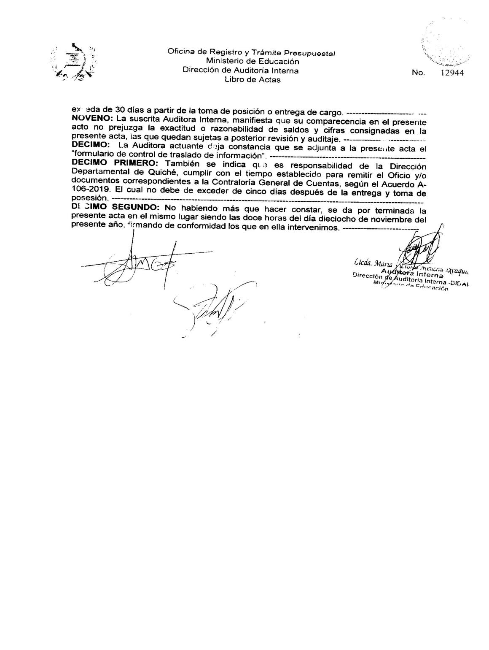

MINISTERIO DE EDUCACIÓN Pág. 15
AUDITORÍA INTERNA MINISTERIO DE EDUCACIÓN

Anexo 2.9
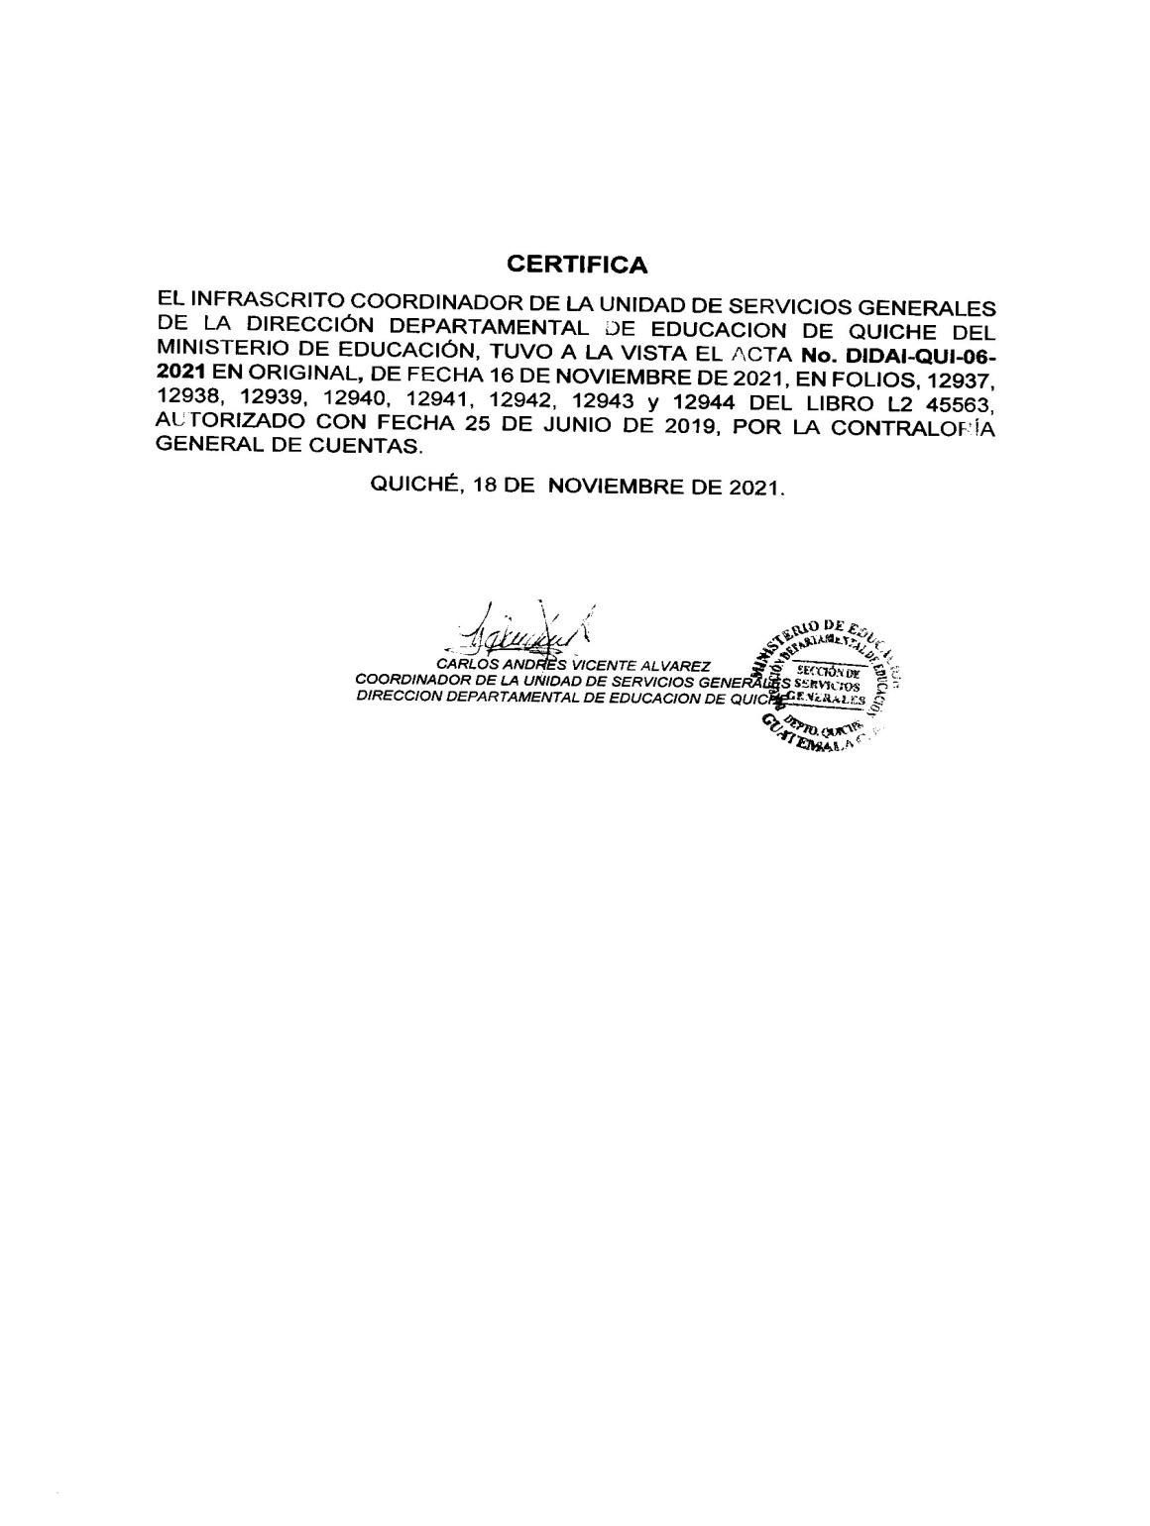

MINISTERIO DE EDUCACIÓN Pág. 16
AUDITORÍA INTERNA MINISTERIO DE EDUCACIÓN

Anexo 3
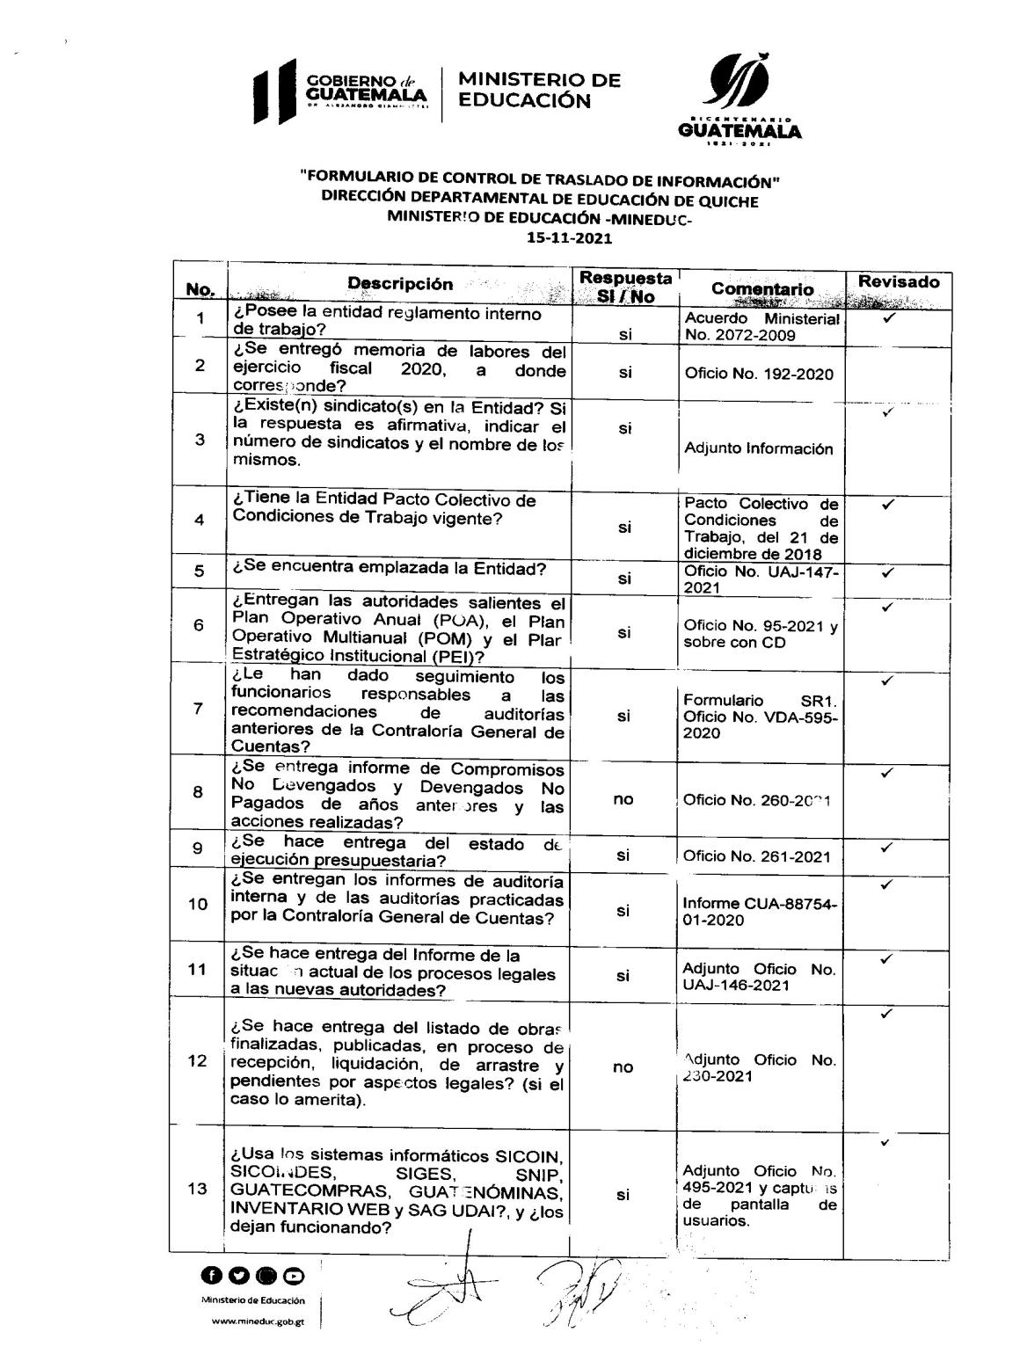

MINISTERIO DE EDUCACIÓN Pág. 17
AUDITORÍA INTERNA MINISTERIO DE EDUCACIÓN

Anexo 3.1
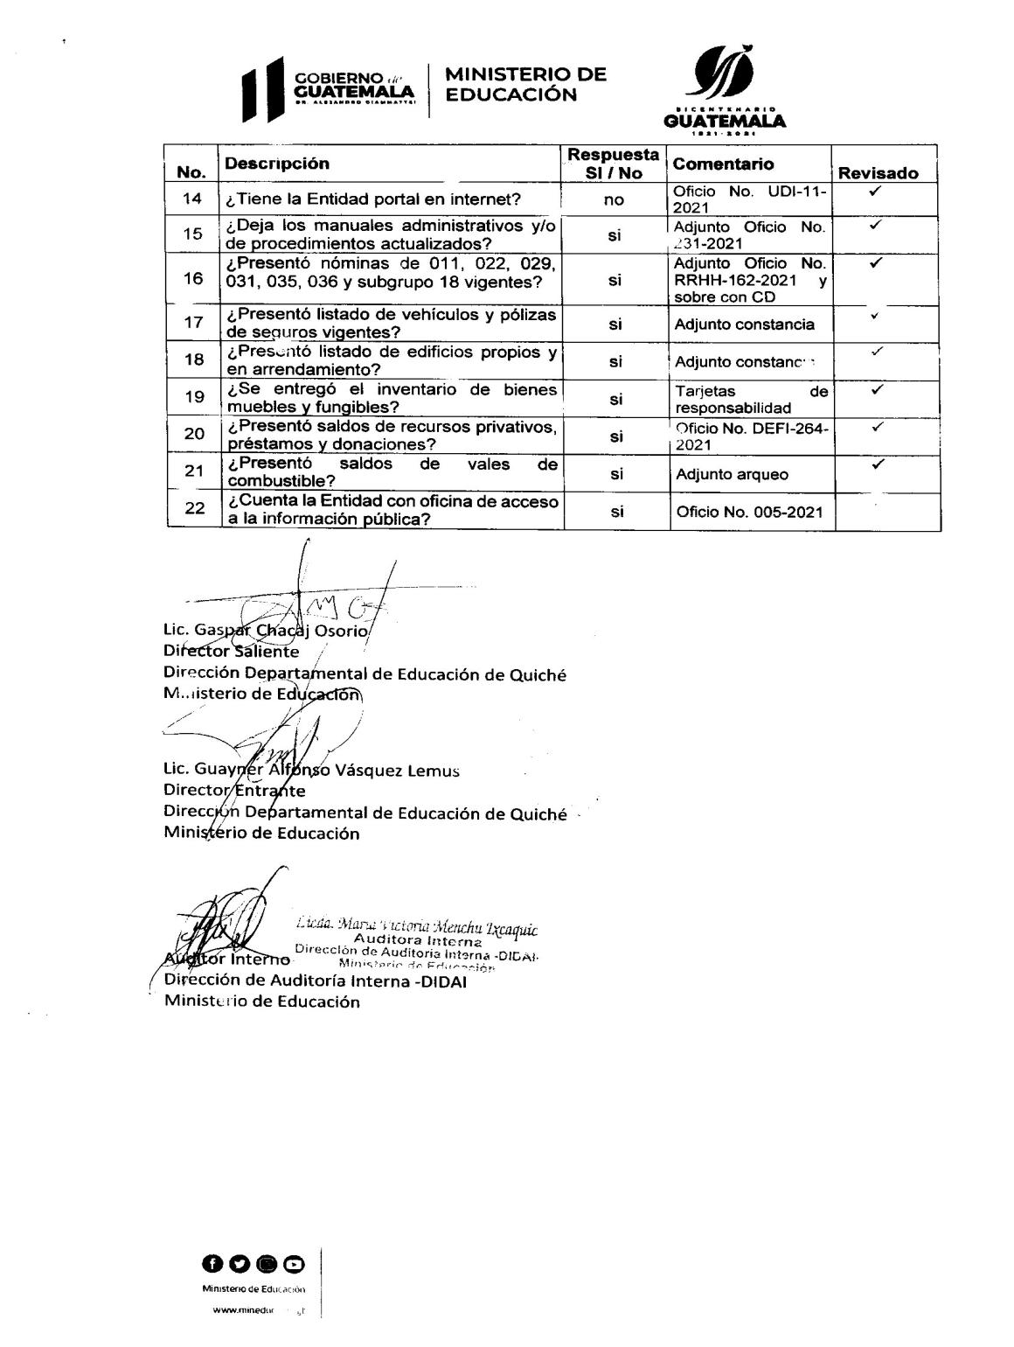

MINISTERIO DE EDUCACIÓN Pág. 18
AUDITORÍA INTERNA MINISTERIO DE EDUCACIÓN

Anexo 3.3
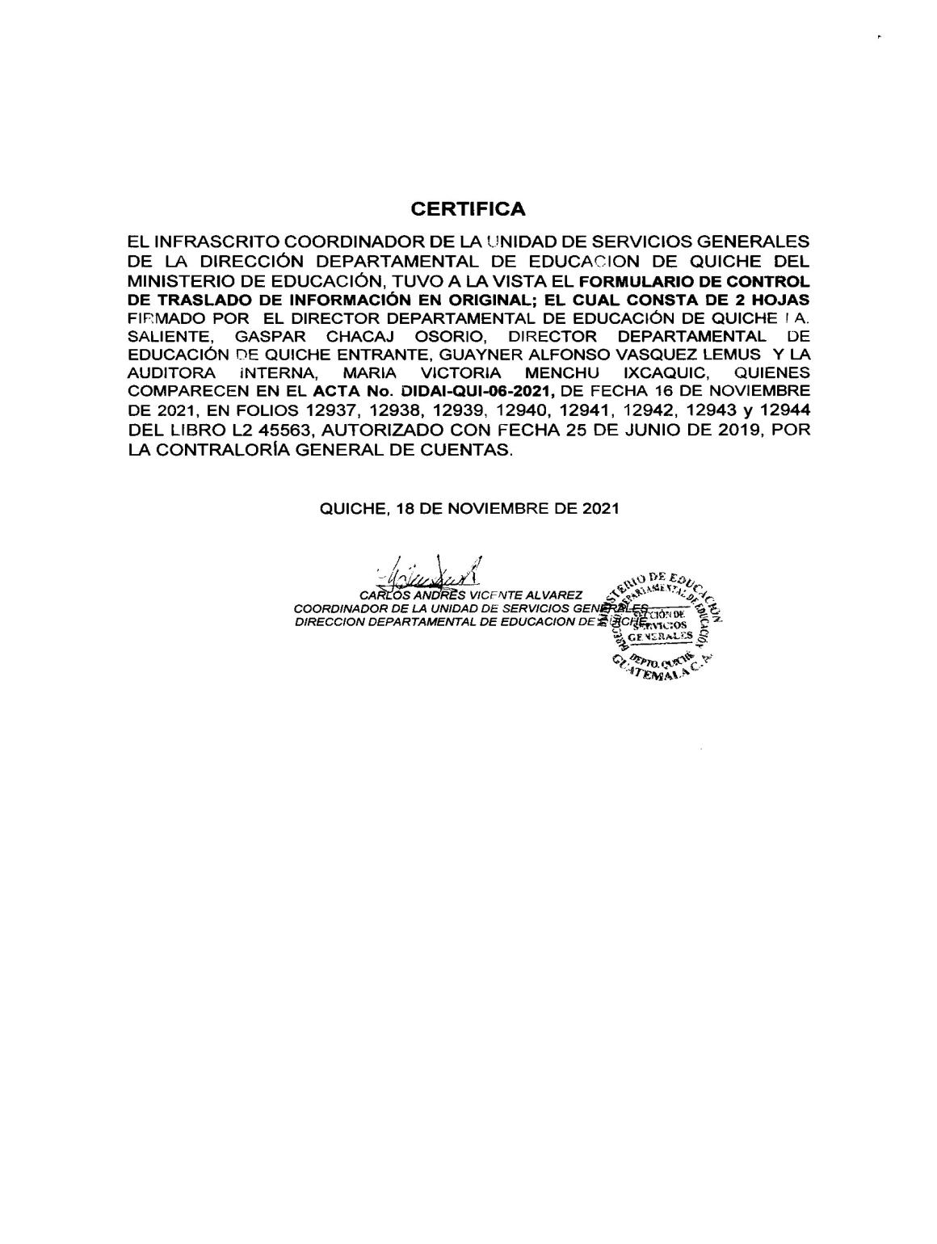

MINISTERIO DE EDUCACIÓN Pág. 19

